Grupa RENEX zaprezentuje markę REECO podczas IPC APEX EXPO 2026 w USA
Grupa RENEX zapowiada swój udział w targach IPC APEX EXPO 2026, które odbędą się w dniach 16-19 marca 2026 roku w Anaheim Convention Center w Kalifornii. Firma zaprezentuje swoją ofertę na stoisku #4041, koncentrując się na rozwiązaniach marki własnej REECO, stworzonej jako odpowiedź na potrzeby nowoczesnej produkcji elektroniki.

REECO to marka rozwijana przez Grupę RENEX w oparciu o wieloletnie doświadczenie w obszarze produkcji elektroniki, projektowania stanowisk pracy oraz wdrażania rozwiązań zgodnych z wymaganiami stref EPA. Produkty REECO powstają z myślą o realnych warunkach przemysłowych, gdzie kluczowe znaczenie mają trwałość, powtarzalność parametrów oraz zgodność z normami ochrony przed wyładowaniami elektrostatycznymi.

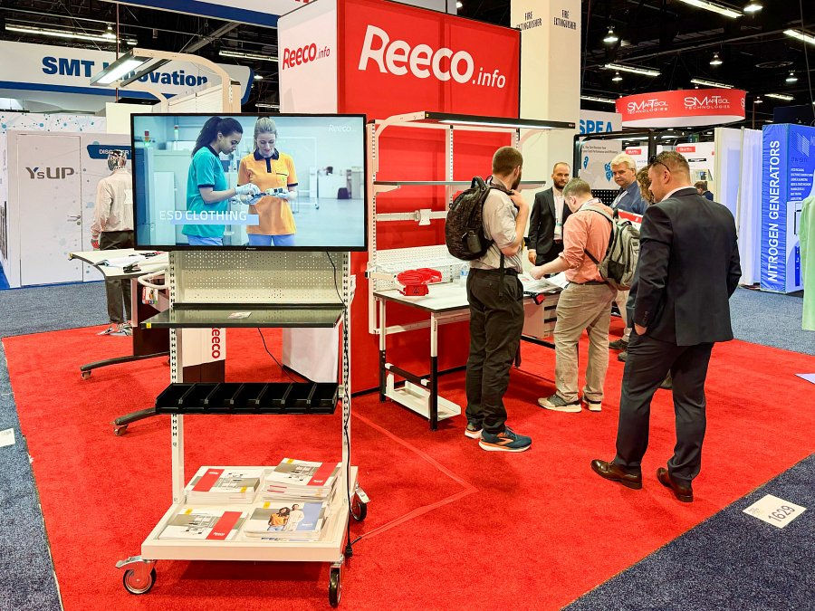
W ramach linii REECO zaprezentowane zostaną ergonomiczne stanowiska ESD przeznaczone do organizacji i wyposażenia środowisk produkcyjnych oraz odzież antystatyczna stosowana w strefach EPA. Oferta ta łączy wymagania funkcjonalne strefy przemysłowej z estetyką wykonania oraz przemyślaną organizacją przestrzeni roboczej.
Odzież antystatyczna marki projektowana jest z uwzględnieniem ergonomii, komfortu użytkowania oraz stabilnych parametrów ochrony ESD. W środowiskach, w których nawet niewielkie wyładowanie elektrostatyczne może prowadzić do uszkodzenia komponentów, właściwie dobrany system odzieży stanowi istotny element zabezpieczenia procesu.

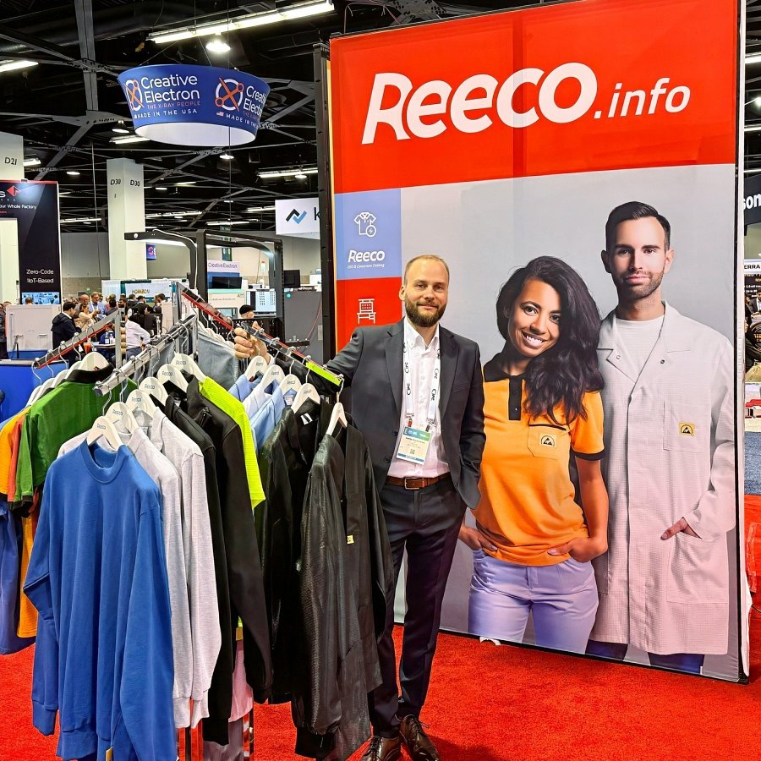
Meble przemysłowe REECO, przeznaczone do pracy w strefach EPA, łączą solidną konstrukcję z właściwościami antystatycznymi oraz możliwością konfiguracji zgodnie z wymaganiami konkretnego procesu. Rozwiązania te znajdują zastosowanie w zakładach produkcyjnych, centrach serwisowych oraz laboratoriach badawczo-rozwojowych w wielu krajach, co potwierdza ich uniwersalność oraz zgodność z międzynarodowymi standardami.

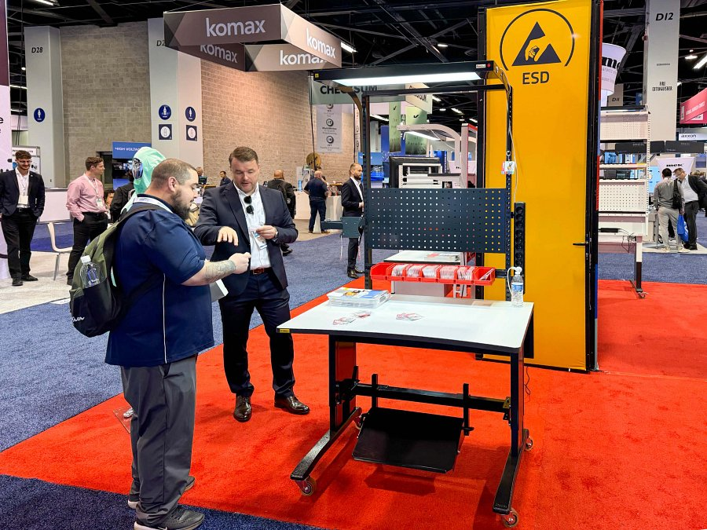
Zespół specjalistów RENEX będzie dostępny na stoisku, aby omówić parametry techniczne, możliwości konfiguracji oraz zakres wsparcia wdrożeniowego.
IPC APEX EXPO to największe wydarzenie branży elektronicznej w Ameryce Północnej, skupiające producentów OEM, dostawców technologii SMT, specjalistów ds. jakości oraz inżynierów procesu. Obecność na tym wydarzeniu stanowi istotny element strategii rozwoju międzynarodowego oraz budowania pozycji marki REECO poza rynkiem europejskim.
Udział w IPC APEX EXPO 2026 podkreśla kierunek dalszego rozwoju marki REECO jako kompleksowego dostawcy rozwiązań wspierających bezpieczeństwo ESD, ergonomię oraz organizację przestrzeni roboczej w nowoczesnej produkcji elektroniki.
Zapraszamy do odwiedzenia stoiska #4041 w dniach 16-19 marca 2026 roku w Anaheim Convention Center w Kalifornii, USA.

